

PLANO DE AULA

Aula 02 | Tempo estimado: 1 hora e 30 minutos | Faixa-Etária: Game Starter
Tipo da atividade: No computador
Ferramenta(s): Godot

Conteúdos

- Programação com GDScript.
- Fundamentos da linguagem.

Objetivos

- Entender a sintaxe e principais conceitos da programação na Godot.
- Movimentação simples do personagem.

Estratégias e atividades

Agora que conhecemos a Godot Engine e sua interface, vamos aprender como dar vida aos nós (objetos) e às cenas por meio da programação, tornando possível o funcionamento das mecânicas do jogo.

START

O que é GDScript?

O GDScript é a linguagem de programação usada dentro da Godot Engine, que é parecida com o Python, uma linguagem muito usada por iniciantes. Isso significa que:

- A indentação (espaço/tabulação) é importante;
- A sintaxe é simples, sem ponto e vírgula no final das linhas;
- Fácil de ler e entender.

Exemplo de código em GDScript:

func _ready():
print("Olá, mundo!")

A primeira linha: extends

No começo de quase todo script, você vai ver algo assim:

extends Node2D

Esse `extends` quer dizer que esse código está ligado a um tipo de nó da Godot. No exemplo acima, estamos dizendo que o script "herda" de um Node 2D, que é usado para coisas 2D.

Outros exemplos:

extends Node → nó básico.
extends Sprite2D → imagem 2D.
extends CharacterBody2D → personagem com física.

Variáveis e Tipos Básicos

Variáveis guardam informações (valores) que podem ser alteradas durante a execução do jogo, como por exemplo a vida do jogador. Em GDScript criamos uma variável usando a palavra var.

Exemplo:

var nome = "Maria"
var idade = 14

Tipos mais usados:

TIPO | EXEMPLO | USO
int | vida = 3 | Números inteiros
float | var tempo = 2.5 | Números com vírgula
bool | var vivo = true | Verdadeiro ou Falso
String | var nome = “João” | Texto entre aspas
Vector2 | var pos = Vector2(10,20) | Coordenadas 2D (x,y)

Funções principais: _ready() e _process(delta)

Função _ready():

É chamada uma vez quando o nó aparece na cena. Ideal para iniciar coisas.

func _ready():
print("Começou!")

Função _process(delta):

É chamada todo frame, ou seja, várias vezes por segundo. Usada para movimento e lógica contínua.

func _process(delta):
position.x += 100 * delta

delta é o tempo entre frames. Usamos ele para o movimento ficar suave em qualquer computador.

Estruturas de Decisão: (if/elif/else)

if vida <= 0:
print("Game Over")
elif vida < 3:
print("Cuidado!")
else:
print("Tudo certo")

- if (se) → se for verdade, faz algo.
- elif (se não se) → se não, tenta outra condição.
- else (se não) → se nenhuma for verdadeira, faz isso.

Repetições: for e while

for

Usamos para repetir algo um número de vezes.

for i in range(5):
print(i) # Vai imprimir de 0 a 4

while

Repete enquanto uma condição for verdadeira.

var contador = 0

while contador < 5:
print(contador)
contador += 1

Resumo rápido

- extends → diz qual nó seu script está usando.
- var → cria variáveis.
- Tipos importantes: `int`, `float`, `bool`, `String`, `Vector2`.
- _ready() → executa no início.
- _process(delta) → executa todo frame.
- if, elif, else → decisões.
- for, while → repetições.

Dica

Sempre que esquecer alguma dessas partes, volte aqui! Essa apostila é o guia rápido para sua jornada com GDScript.

Já aprendemos sobre as principais ferramentas e como incluir um personagem, mas para que ele ganhe vida, precisamos programar seu funcionamento. Vamos criar um novo script para o nosso personagem:

- Selecione o Node CharacterBody2D e vamos criar um script para ele:

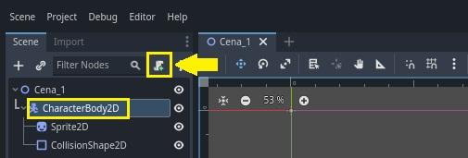

- Crie uma pasta específica para Scripts:

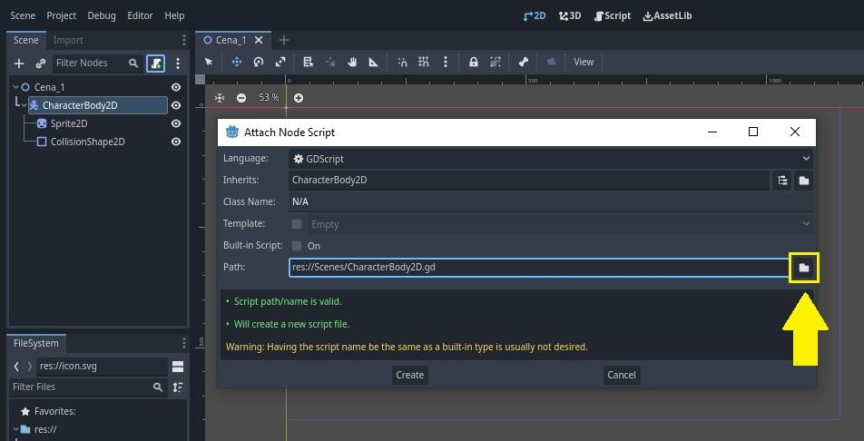

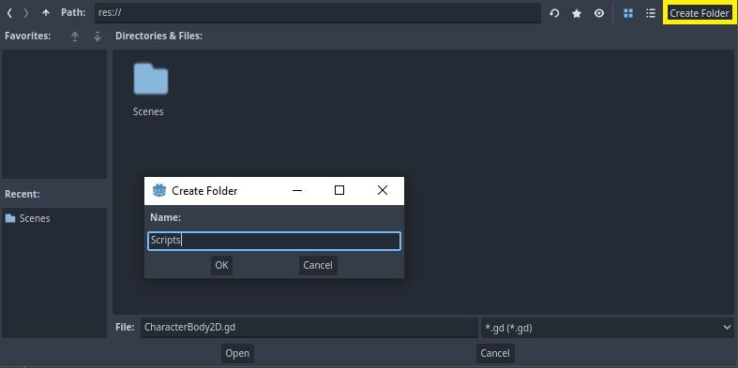

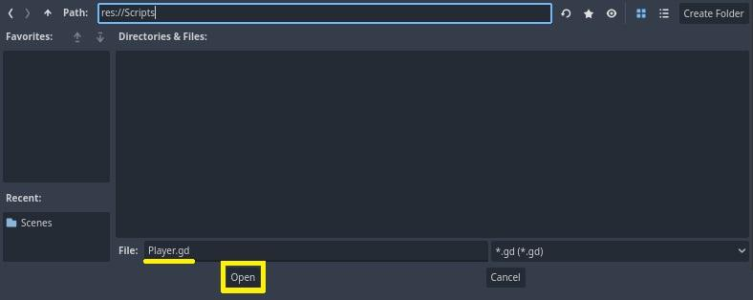

- Ao abrir o script, já temos o comando extends CharacterBody2D, que nos permite utilizar os comandos e bibliotecas específicas daquele Node:

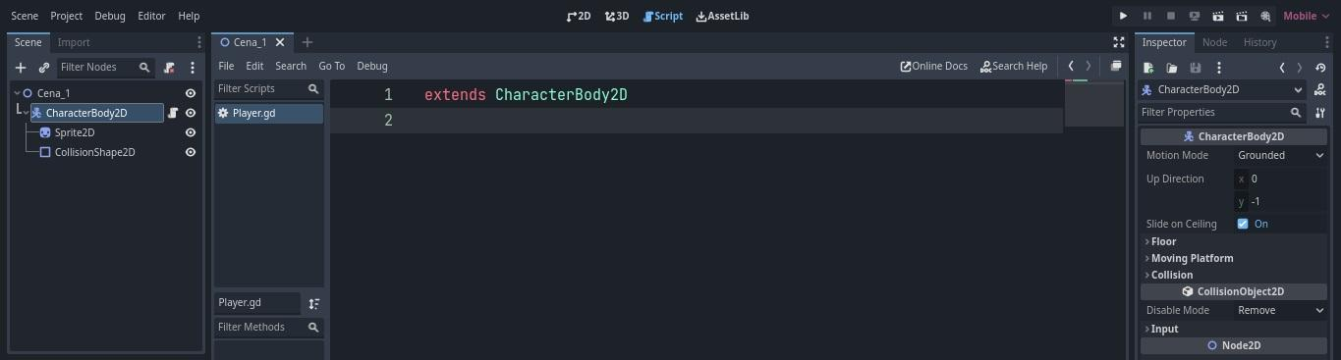

- Como nosso objetivo é movimentar o personagem, vamos criar uma variável para guardar o valor da velocidade:

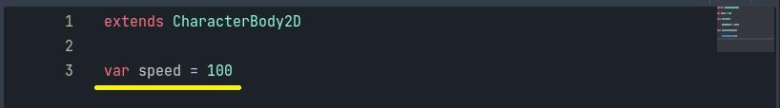

Na GDScript, temos duas funções principais:

- _ready(): Inicializar variáveis e objetos. Executa comandos no primeiro frame do jogo;
- _process(delta): Comandos em looping durante a execução do jogo, como por exemplo a movimentação do jogador.

Vamos usar a propriedade velocity dentro da função _ready(). Quando falamos de objetos 2D, temos dois eixos de movimento:

- Eixo X: movimento horizontal (esquerda e direita);
- Eixo Y: movimento vertical (cima e baixo).

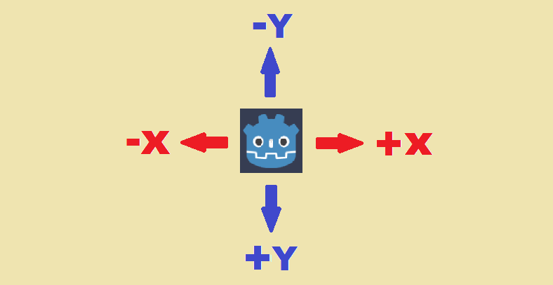

Primeiro vamos alterar o valor da velocidade horizontal do personagem:

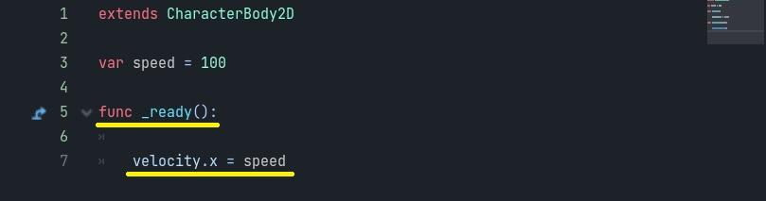

Apenas alteramos o valor da velocidade, mas precisamos utilizar um comando chamado move_and_slide() para movimentar o personagem:

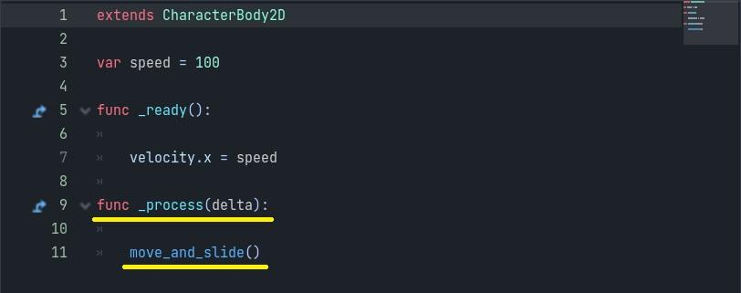

Perceba que ao testarmos o jogo, o personagem se movimenta para a direita. Mas se aplicarmos uma força negativa ao valor de speed, o personagem vai para a esquerda.

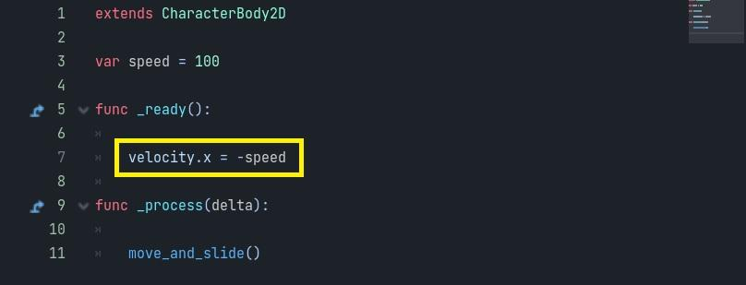

Podemos utilizar condições para acionar comandos, como por exemplo o pressionamento de teclas. Vamos alterar o script para controlar o personagem pelas setas do teclado:

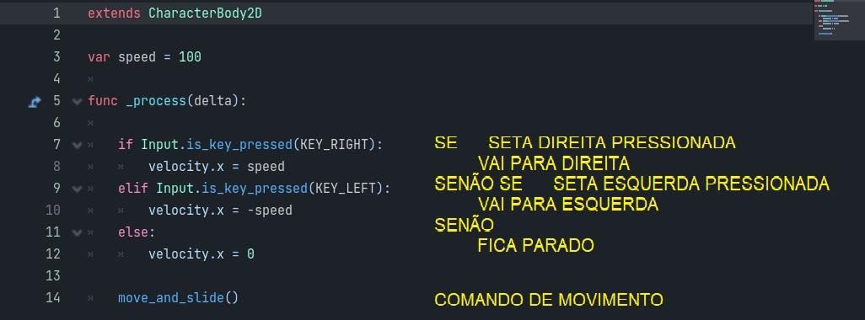

Teste e veja que agora o personagem se movimenta apenas quando pressionamos as setas esquerda e direita.

Desafio: Tente movimentar o personagem para cima e para baixo com as setas repetindo o processo anterior.

Finalizamos a segunda aula do módulo Game Starter. Utilize os conhecimentos adquiridos até agora e adicione alguma nova funcionalidade ao personagem.

Recursos

- Computador, internet, Godot instalado.

